**➂ BIỂU ĐỒ**

**I. TÓM TẮT LÝ THUYẾT**

Người ta thường dùng biểu đồ để cho một hình ảnh cụ thể và giá trị của dấu hiệu và tần số. **Biểu đồ đoạn thẳng**

Dùng các đoạn thẳng khác nhau đặt trong một hệ trục tọa độ vuông góc. Trục nằm ngang (trục hoành) biểu diễn các giá trị (x) của dấu hiệu, trục thẳng đứng (trục tung) biểu diễn tần số (n) của giá trị (độ dài đơn vị trên 2 trục có thể khác nhau)

**Biểu đồ hình chữ nhật**

Để nhìn rõ hơn trong một số tài liệu thống kê hoặc trên sách, báo…người ta thay các đoạn thẳng bằng các hình chữ nhật có đáy (chiều rộng) bằng nhau. Các hình chữ nhật có thể vẽ tách riêng từng hình hoặc vẽ sát nhau để dễ nhận xét, so sánh.

**Biểu đồ hình quạt**

Đó là một hình tròn được chia thành các hình quạt mà góc ở tâm của các hình quạt tỉ lệ với tần suất.

(tần suất f của một giá trị được tính theo công thức:  trong đó N là số các giá trị, n là tần số của một giá trị, f là tần suốt của giá trị đó. Người ta thường biểu diễn tần suất dưới dạng tỉ số phần trăm) .

**II. BÀI TẬP**

**Bài 1:**  Điểm kiểm tra môn Toán (hệ số 2) của học sinh lớp 7D được ghi lại trong bảng sau :

|  |  |  |  |  |  |  |  |  |  |  |  |  |
| --- | --- | --- | --- | --- | --- | --- | --- | --- | --- | --- | --- | --- |
| Giá trị (x) | 0 | 1 | 2 | 3 | 4 | 5 | 6 | 7 | 8 | 9 | 10 |  |
| Tần số (n) | 0 | 0 | 0 | 0 | 2 | 4 | 7 | 9 | 10 | 6 | 4 | N=42 |

a) Dấu hiệu quan tâm là : ………………………

……………………………….…………….………

………………………… Số các giá trị là ………

b) Biểu diễn bằng biểu đồ đoạn thẳng ?

**Bài 2**: Điều tra về khối lượng của 30 bạn học sinh lớp 7A, giáo viên ghi lại trong bảng sau:

|  |  |  |  |  |  |  |  |  |  |
| --- | --- | --- | --- | --- | --- | --- | --- | --- | --- |
| 39 | 41 | 45 | 42 | 42 | 45 | 42 | 45 | 41 | 42 |
| 42 | 45 | 39 | 45 | 41 | 42 | 39 | 42 | 42 | 41 |
| 45 | 42 | 41 | 42 | 42 | 42 | 45 | 41 | 45 | 45 |

Bảng tần số và bảng tần suất

**Bài 3**: Biểu đồ biểu diễn kết quả học tập bài kiểm tra của học sinh lớp  như hình vẽ. Hãy lập bảng tần số từ biểu đồ này và rút ra nhận xét.

|  |  |  |  |  |  |
| --- | --- | --- | --- | --- | --- |
| Giá trị |  |  |  |  |  |
| Tần số |  |  |  |  |  |
| Tần suất |  |  |  |  |  |
|  |  |  |  |  |

b) Vẽ biểu đồ đoạn thẳng và biểu đồ hình chữ

nhật của bảng tần số

c) Vẽ biểu đồ hình quạt của bảng tần suất.



**Bài 3**

|  |  |  |  |  |  |  |  |  |  |  |
| --- | --- | --- | --- | --- | --- | --- | --- | --- | --- | --- |
| Điểm |  |  |  |  |  |  |  |  |  |  |
| Tần số |  |  |  |  |  |  |  |  |  |  |

Nhận xét: …………………………………………….………

……………………………………………………….………..

……………………………………………………….………..

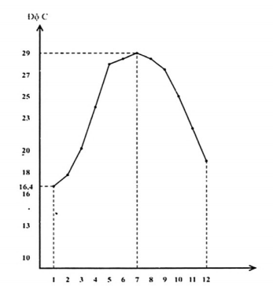**Bài 4:** Hình bên là đường biểu diễn nhiệt độ trung bình các tháng của Hà Nội từ tháng 1 đến tháng 12.

Căn cứ vào hình bên hãy cho biết:

a) Tháng nào nóng nhất? Nhiệt độ trung bình là bao nhiêu?

b) Tháng nào lạnh nhất? Nhiệt độ trung bình là bao nhiêu?

c) Chênh lệch nhiệt độ giữa tháng nóng nhất và tháng lạnh nhất là bao nhiê?

**Bài 5:** [**Tự luyện]** Trên hình là đường biểu diễn nhiệt độ trung bình và biểu đồ biểu diễn lượng mưa trung bình các tháng tại thành phố Hà Nội và thành phố Hồ Chí minh từ tháng 1 đến tháng 12.

Căn cứ vào hình cho biết ở mỗi thành phố:

a) Tháng nào có nhiệt độ cao nhất, tháng nào có nhiệt độ thập nhất, chênh lệch giữa hai nhiệt độ đó là bao nhiêu?

b) Tháng nào có lượng mưa cao nhất? tháng nào có lượng mưa thấp nhất? Chênh lệch giữa chúng là bao nhiêu?

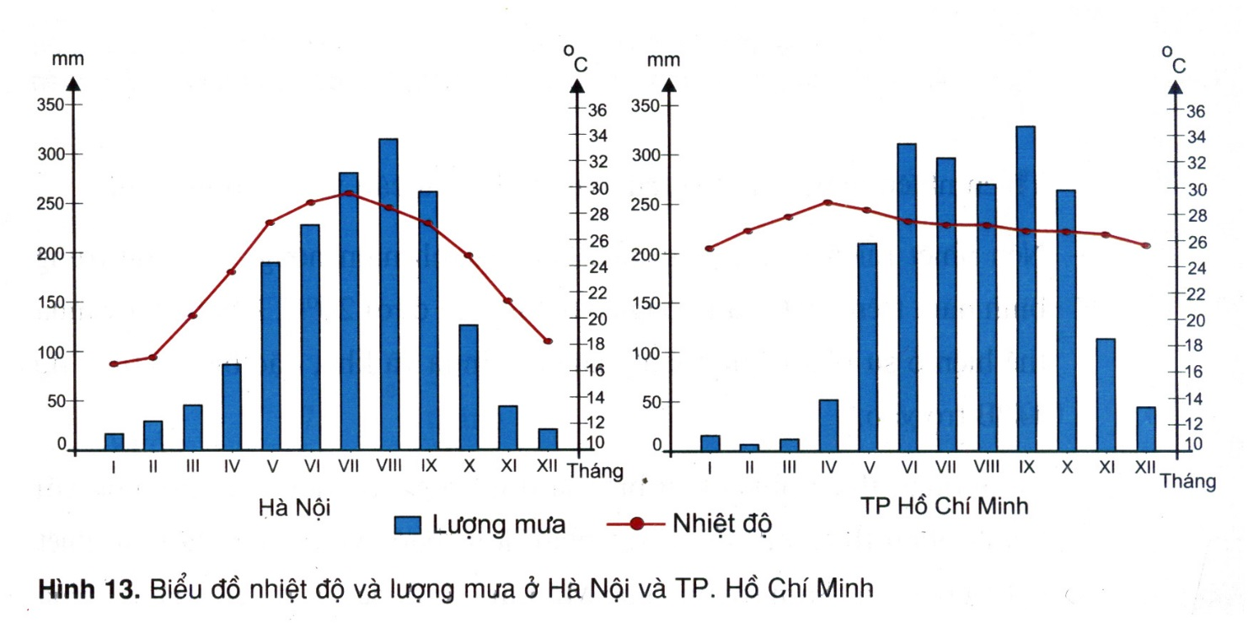

**HDG:**

**Bài 1**: Dấu hiệu là : Điểm kiểm tra môn Toán (hệ số 2) của mỗi học sinh lớp 7D.

Số các giá trị là : 42

**Bài 2**:

|  |  |  |  |  |  |
| --- | --- | --- | --- | --- | --- |
| Giá trị | 39 | 41 | 42 | 45 |  |
| Tần số | 3 | 6 | 12 | 9 |  |
| Tần suất |  |  |  |  |  |
|  |  |  |  |  |

b) Biểu đồ đoạn thẳng và biểu đồ HCN (Tự vẽ)

c)

|  |  |  |  |  |  |  |  |  |  |  |
| --- | --- | --- | --- | --- | --- | --- | --- | --- | --- | --- |
| Điểm | 2 | 3 | 4 | 5 | 6 | 7 | 8 | 9 | 10 |  |
| Tần số | 1 | 1 | 2 | 4 | 6 | 6 | 3 | 3 | 2 |  |

**Bài 3:** Ta có bảng ’’tần số’’ như sau :

Nhận xét : Có tất cả 28 bài kiểm tra. Kết quả học tập của lớp ở mức khá. Không có bạn nào bị 1 điểm. Điểm thấp nhất là 2, có 1 bạn được 2 điểm. Điểm cao nhất là 10 có 1 bạn được 10 điểm. Có 4 bạn bị điểm dưới trung bình. Tỉ lệ đạt điểm 6,7 khá cao. Tỉ lệ điểm từ 7 trở lên đạt .

**Bài 4:** : Tháng nóng nhất là tháng 7, nhiệt độ trung bình là 

Tháng lạnh nhất là tháng 1, nhiệt độ trung bình là 

Chênh lệch nhiệt độ giữa tháng nóng nhất và lạnh nhất là 